ระบบผู้ขอรับประเมิน (KPI)
- ระบบผู้ขอรับการประเมิน (KPI) จะเป็นระบบเอาไว้สำหรับให้ทำการเพิ่มรายการขอรับการ ประเมินผลการปฏิบัติราชการระดับบุคคล โดยจะแบ่งเป็น 2 ประเภท ได้แก่ ประเภทตำแหน่งวิชาการ ทั่วไป และประเภทตำแหน่งบริหาร อำนวยการ ซึ่งแต่ละประเภทการทำงานของระบบผู้ขอรับการประเมินเหมือนกัน แต่ต่างกันแค่ข้อมูลองค์ประกอบของการประเมิน และเกณฑ์การให้คะแนนเท่านั้น
- เมื่อเข้าสู่ระบบทรัพยากรบุคคล ระบบแสดงหน้าเมนูหลัก ให้เลือกเมนู “ผู้ขอรับการประเมิน (KPI)”
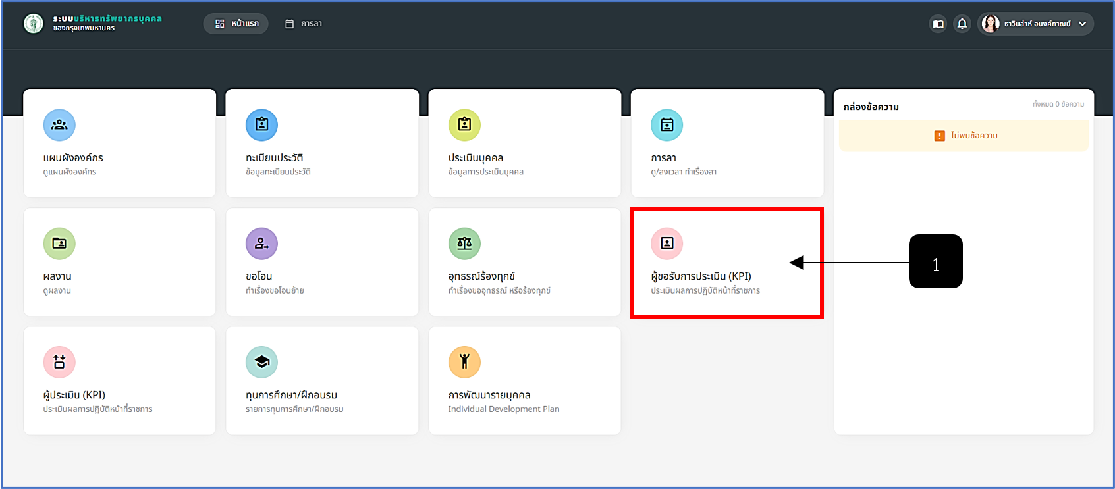
รูปภาพที่ 8 – 1 เมนูผู้ขอรับการประเมิน (KPI)
หมายเลข 1 เมนู “ผู้ขอรับการประเมิน (KPI)”
- เมื่อเลือกเมนู “ผู้ขอรับการประเมิน (KPI)” ระบบแสดงหน้ารายการขอรับการประเมินผลการ ปฏิบัติราชการระดับบุคคล สามารถคลิกไอคอน เพื่อทำการสร้างแบบประเมินผลฯ สามารถดูรายละเอียดแบบประเมิน รวมทั้งสามารถสืบค้นแบบประเมินในปีอื่นๆ ที่เคยทำได้
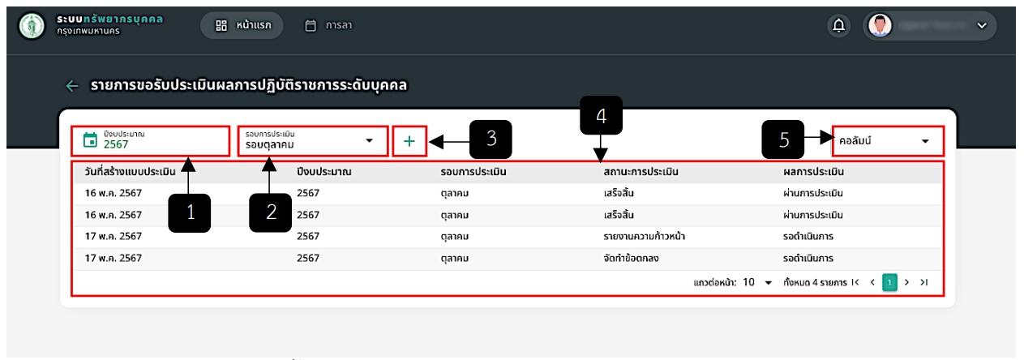
รูปภาพที่ 8 – 2 หน้ารายการขอรับการประเมินผลการปฏิบัติราชการระดับบุคคล
หมายเลข 1 ช่องให้เลือกปีงบประมาณ
หมายเลข 2 ช่องให้เลือกรอบการประเมิน
หมายเลข 3 ไอคอนสร้างแบบประเมินผลฯ
หมายเลข 4 รายการแบบประเมิน
หมายเลข 5 ช่องคอลัมน์
- เมื่อคลิกไอคอน เพื่อทำการสร้างแบบประเมินผลฯ ที่หมายเลข 3 ในรูปภาพที่ 8 – 2 ระบบ แสดงฟอร์มให้สร้างแบบประเมินผลฯ ดังรูปภาพ
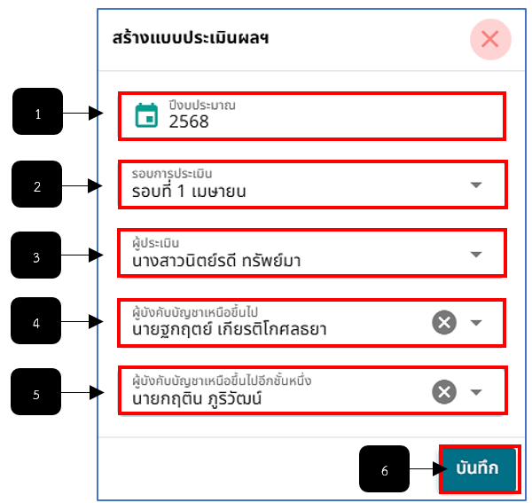
รูปภาพที่ 8 – 3 หน้าสร้างแบบประเมินผลฯ
หมายเลข 1 ช่องให้เลือกปีงบประมาณ
หมายเลข 2 ช่องให้เลือกรอบการประเมิน
หมายเลข 3 ช่องให้เลือกผู้ประเมิน
หมายเลข 4 ช่องให้เลือกผู้บังคับบัญชาเหนือขึ้นไป (ถ้ามี)
หมายเลข 5 ช่องให้เลือกผู้บังคับบัญชาเหนือขึ้นไปอีกชั้นหนึ่ง (ถ้ามี)

ประเภทตำแหน่งวิชาการ ทั่วไป
- เมื่อกรอกข้อมูลสร้างแบบประเมินและบันทึก ในรูปภาพที่ 8 – 3 ระบบแสดงหน้าแบบประเมินของผู้มีประเภทตำแหน่งเป็นวิชาการหรือทั่วไป หลังจากสร้างแบบประเมินผลฯ ในรูปภาพที่ 8 – 3 ระบบแสดงหน้าจัดทำข้อตกลงซึ่งในองค์ประกอบที่ 1 ผลสัมฤทธิ์ของงาน ซึ่งประกอบด้วย งานตามแผนปฏิบัติราชการประจำปี งานตามหน้าที่ความรับผิดชอบหลัก และงานที่ได้รับมอบหมายพิเศษ จะต้องมีน้ำหนัก (ร้อยละ) รวมกันไม่เกิน 100 คะแนน และในองค์ประกอบที่ 2 พฤติกรรมการปฏิบัติราชการ (สมรรถนะ) ในหัวข้อสมรรถนะหลักและสมรรถนะประจำกลุ่มงาน จะแสดงรายการสมรรถนะอัตโนมัติ ซึ่งสามารถลบและแก้ไขได้
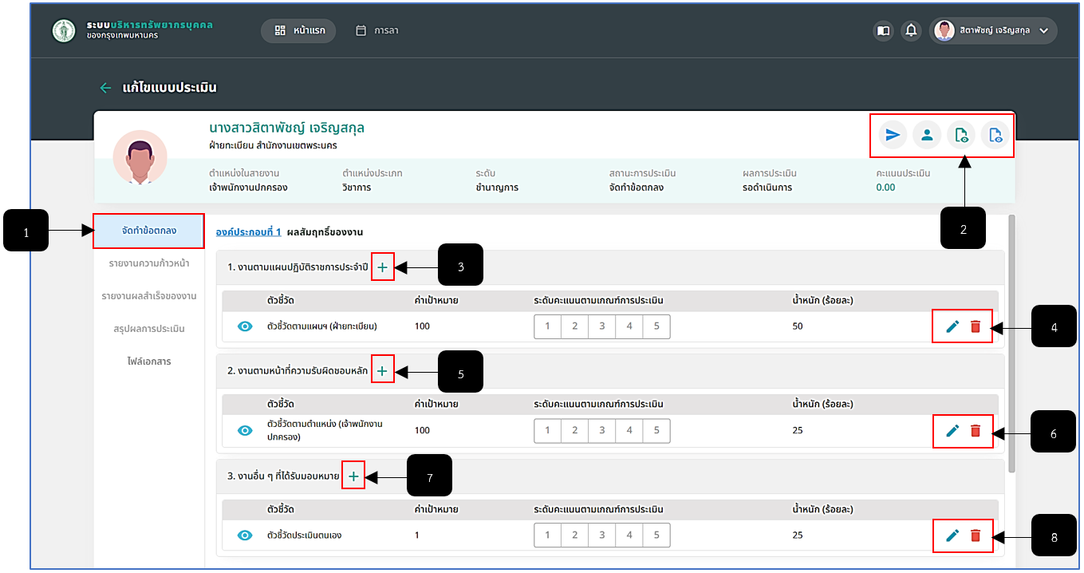
รูปภาพที่ 8 – 4 หน้าจัดทำข้อตกลง
หมายเลข 1 เมนู “จัดทำข้อตกลง”
หมายเลข 2 ไอคอนสำหรับคลิก ส่งให้ผู้ประเมินอนุมัติ, แก้ไขผู้ประเมิน, ดูข้อมูลช่วยราชการ และดูข้อมูลการทดลองปฏิบัติหน้าที่ราชการ
หมายเลข 3 ไอคอนสำหรับคลิกเพื่อเพิ่มข้อมูลงานตามแผนปฏิบัติราชการประจำปี
หมายเลข 4 ไอคอนสำหรับคลิกเพื่อแก้ไขและลบรายการข้อมูลงานตามแผนปฏิบัติราชการประจำปี
หมายเลข 5 ไอคอนสำหรับคลิกเพื่อเพิ่มข้อมูลงานตามหน้าที่ความรับผิดชอบ
หมายเลข 6 ไอคอนสำหรับคลิกเพื่อแก้ไขและลบรายการข้อมูลข้อมูลงานตามหน้าที่ความรับผิดชอบ
หมายเลข 7 ไอคอนสำหรับคลิกเพื่อเพิ่มข้อมูลงานอื่น ๆ ที่ได้รับมอบหมาย
หมายเลข 8 ไอคอนสำหรับคลิกเพื่อแก้ไขและลบรายการข้อมูลข้อมูลงานอื่น ๆ ที่ได้รับมอบหมาย
- การเพิ่มข้อมูลงานตามแผนปฏิบัติราชการประจำปี ให้ทำการคลิกไอคอน ที่งานตาม แผนปฏิบัติราชการประจำปี ระบบจะแสดงฟอร์มดังรูปภาพ
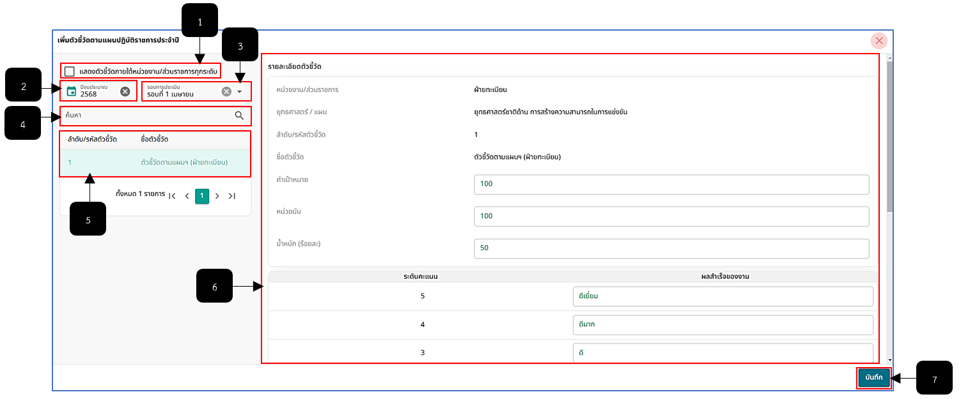
รูปภาพที่ 8 – 5 เพิ่มงานตามแผนปฏิบัติราชการประจำปี
หมายเลข 1 ช่องให้เลือกแสดงตัวชี้วัดภายใต้หน่วยงาน/ส่วนราชการทุกระดับ
หมายเลข 2 ช่องให้เลือกปีงบประมาณ
หมายเลข 3 ช่องให้เลือกรอบการประเมิน
หมายเลข 4 ช่องสำหรับคลิกเพื่อกรอกข้อมูลสืบค้นตัวชี้วัด
หมายเลข 5 ช่องสำหรับแสดงรายการตัวชี้วัด
หมายเลข 6 หน้าสำหรับแสดงและแก้ไขข้อมูลรายละเอียดตัวชี้วัด
หมายเลข 7 ปุ่มสำหรับคลิกเพื่อบันทึกข้อมูลรายการงานตามแผนปฏิบัติราชการประจำปี
- การเพิ่มข้อมูลงานตามหน้าที่ความรับผิดชอบหลัก ให้ทำการคลิกไอคอน ที่งานตามหน้าที่ ความรับผิดชอบหลักระบบแสดงฟอร์มดังรูปภาพ
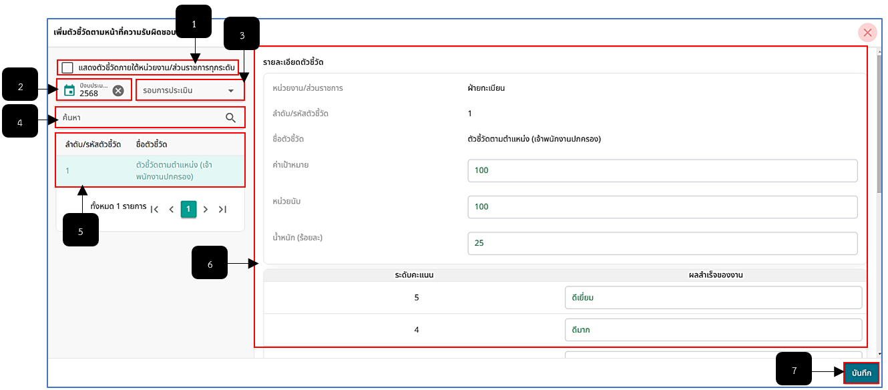
รูปภาพที่ 8 – 6 เพิ่มงานตามหน้าที่ความรับผิดชอบหลัก
หมายเลข 1 ช่องให้เลือกแสดงตัวชี้วัดภายใต้หน่วยงาน/ส่วนราชการทุกระดับ
หมายเลข 2 ช่องให้เลือกปีงบประมาณ
หมายเลข 3 ช่องให้เลือกรอบการประเมิน
หมายเลข 4 ช่องสำหรับคลิกเพื่อกรอกข้อมูลสืบค้นตัวชี้วัด
หมายเลข 5 ช่องสำหรับแสดงรายการรายการตัวชี้วัด
หมายเลข 6 ช่องสำหรับแสดงรายละเอียดตัวชี้วัด
หมายเลข 7 ปุ่มสำหรับคลิกเพื่อบันทึกการเพิ่มรายการงานตามหน้าที่ความรับผิดชอบหลัก
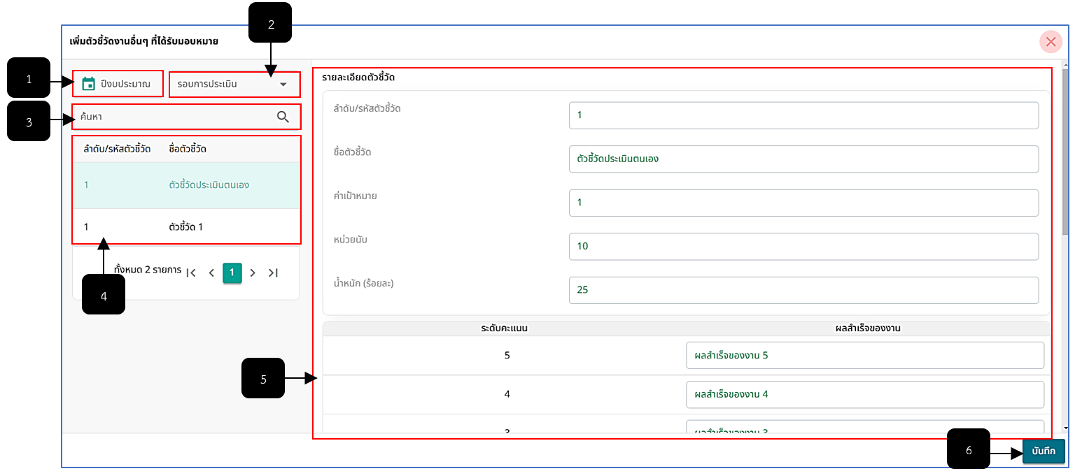
รูปภาพที่ 8 – 7 เพิ่มงานที่ได้รับมอบหมาย
หมายเลข 1 ช่องให้เลือกปีงบประมาณ
หมายเลข 2 ช่องให้เลือกรอบการประเมิน
หมายเลข 3 ช่องสำหรับคลิกเพื่อกรอกข้อมูลสืบค้นตัวชี้วัด
หมายเลข 4 ช่องสำหรับคลิกรายการตัวชี้วัด
หมายเลข 5 ช่องสำหรับแสดงรายละเอียดตัวชี้วัด
หมายเลข 6 ปุ่มสำหรับคลิกเพื่อบันทึกการเพิ่มรายการงานที่ได้รับมอบหมาย
- รายการข้อมูล องค์ประกอบที่ 2 พฤติกรรมการปฏิบัติราชการ (สมรรถนะ) หัวข้อสมรรถนะหลัก ผู้ขอรับการประเมินจะไม่สามารถเพิ่มรายการสมรรถนะหลักเองได้ แต่จะสามารถลบรายการสมรรถนะหลักที่ไม่เกี่ยวข้องกับการขอรับการประเมินออกได้
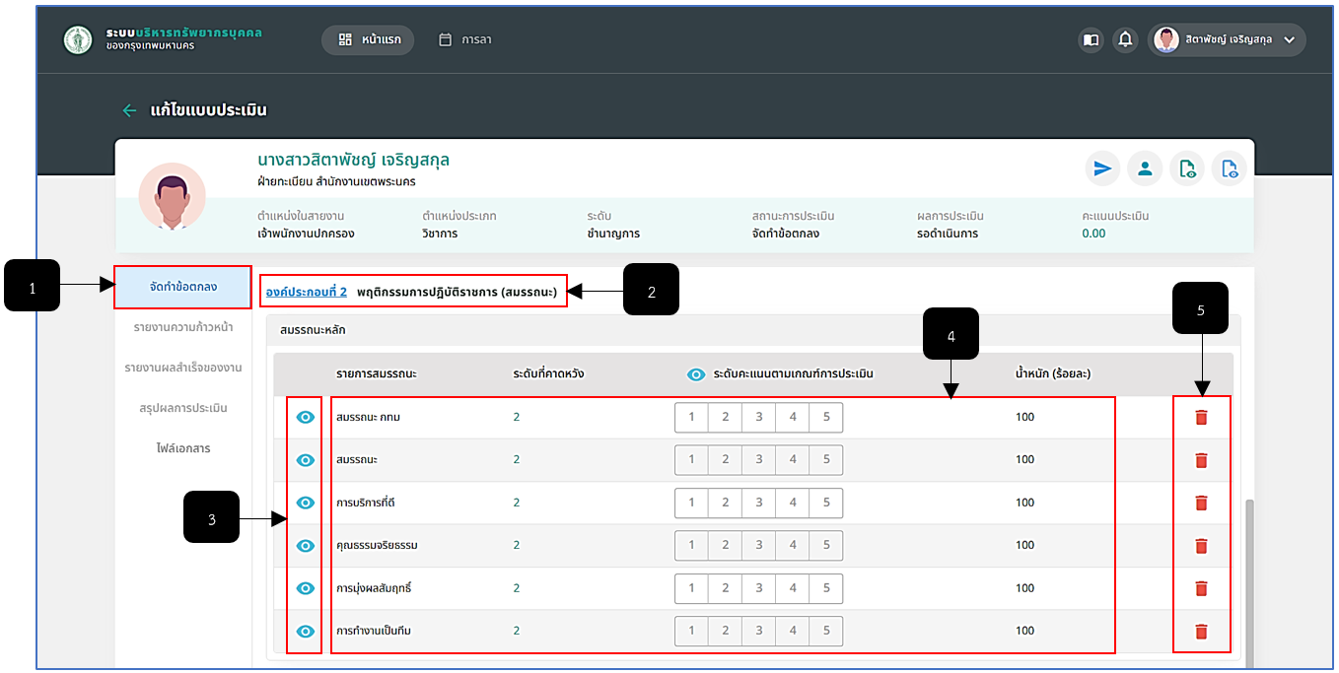
รูปภาพที่ 8 – 8 องค์ประกอบที่ 2 พฤติกรรมการปฏิบัติราชการ (สมรรถนะ) สมรรถนะหลัก
หมายเลข 1 เมนู “จัดทำข้อตกลง”
หมายเลข 2 ช่องสำหรับแสดงข้อมูลองค์ประกอบที่ 2 พฤติกรรมการปฏิบัติราชการ (สมรรถนะ)
หมายเลข 3 ไอคอนสำหรับคลิกเพื่อแสดงรายละเอียดข้อมูลรายการสมรรถนะหลัก
หมายเลข 4 ช่องสำหรับแสดงรายการสมรรถนะหลัก
หมายเลข 5 ไอคอนสำหรับคลิกเพื่อลบรายการสมรรถนะหลักที่ไม่เกี่ยวข้องกับการขอรับการประเมิน
- รายการข้อมูล องค์ประกอบที่ 2 พฤติกรรมการปฏิบัติราชการ (สมรรถนะ) หัวข้อสมรรถนะประจำกลุ่มงาน ผู้ขอรับการประเมินจะไม่สามารถเพิ่มรายการสมรรถนะประจำกลุ่มงานเองได้ แต่จะสามารถลบรายการสมรรถนะกลุ่มงานที่ไม่เกี่ยวข้องกับการขอรับการประเมินออกได้
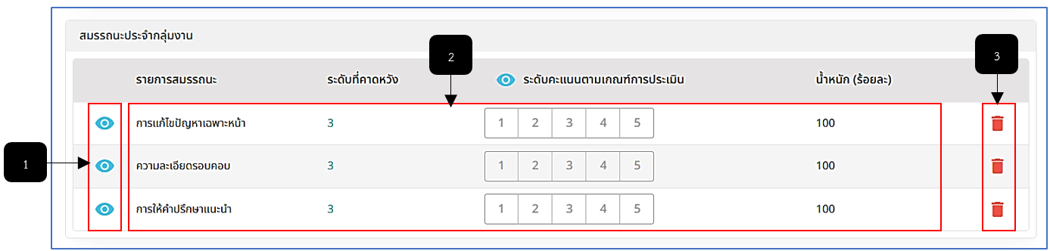
รูปภาพที่ 8 – 9 องค์ประกอบที่ 2 พฤติกรรมการปฏิบัติราชการ (สมรรถนะ) สมรรถนะประจำกลุ่มงาน
หมายเลข 1 ไอคอนสำหรับคลิกเพื่อแสดงรายละเอียดรายการสมรรถนะประจำกลุ่มงาน
หมายเลข 2 ช่องสำหรับแสดงรายการสมรรถนะประจำกลุ่มงาน
หมายเลข 3 ไอคอนสำหรับคลิกเพื่อลบรายการสมรรถนะประจำกลุ่มงาน
- การแสดงรายละเอียดข้อมูลของรายการสมรรถนะหลักและรายการสมรรถนะประจำกลุ่มงาน ให้ทำการคลิก ในหน้ารายการข้อมูลที่ต้องการ ระบบจะแสดงหน้ารายละเอียดสมรรถนะ โดยที่ผู้ขอรับการประเมินจะไม่สามารถแก้ไขข้อมูลในหน้ารายละเอียดนี้ได้
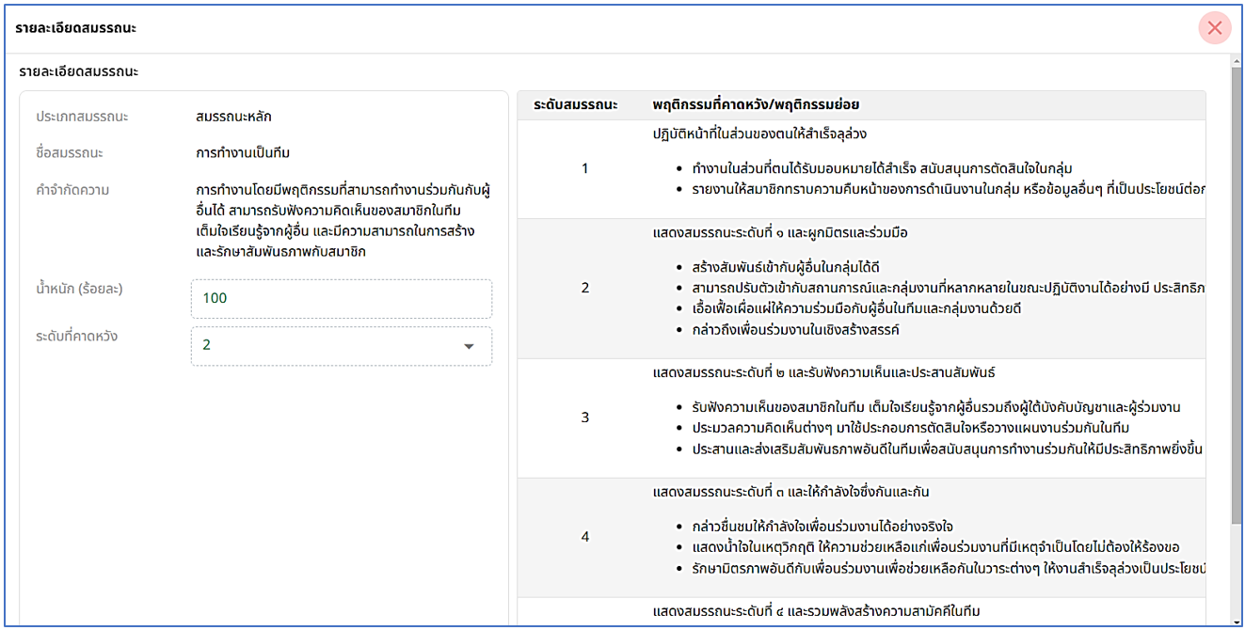
รูปภาพที่ 8 – 10 หน้ารายละเอียดสมรรถนะ
- การเพิ่มข้อมูลการพัฒนาตนเอง ให้ทำการคลิก ระบบแสดงหน้า “เพิ่มการพัฒนาตนเอง” ให้ทำการกรอกข้อมูลให้ครบตามที่ระบบแนะนำ หลังจากกรอกข้อมูลเสร็จสิ้น ให้ทำการคลิก เพื่อบันทึกข้อมูล หากต้องการแก้ไขข้อมูล ให้ทำการคลิก หรือหากต้องการลบ ให้ทำการใช้เมาส์คลิก และยืนยันการรับข้อมูล ระบบทำการลบรายการข้อมูลการพัฒนาออกทันที
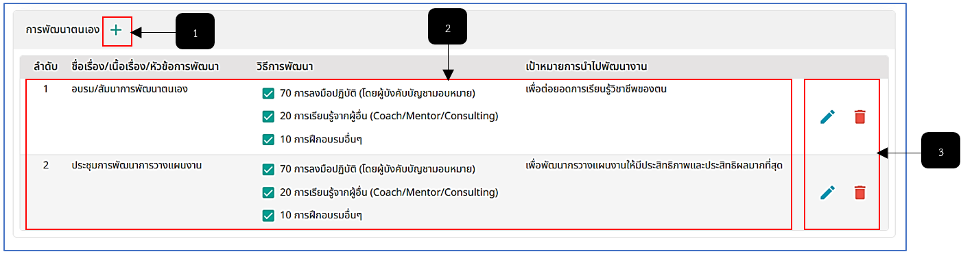
รูปภาพที่ 8 – 11 การพัฒนาตนเอง
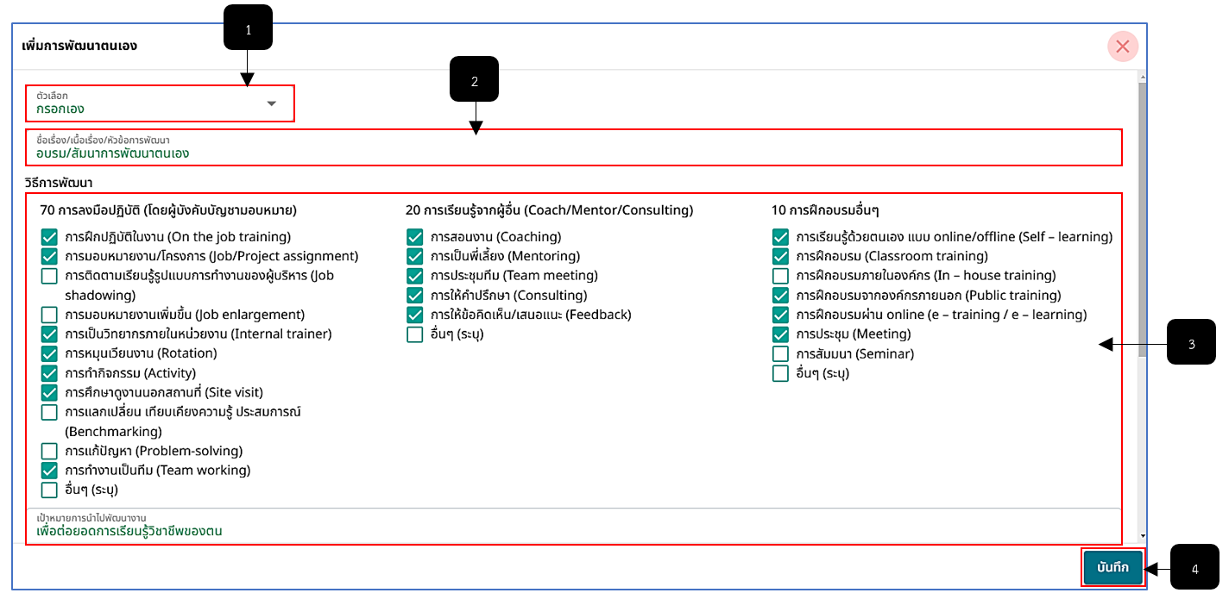
รูปภาพที่ 8 – 12 การเพิ่มการพัฒนาตนเอง
หมายเลข 1 ช่องสำหรับคลิกตัวเลือกการกรอกข้อมูล
หมายเลข 2 ช่องสำหรับคลิกเพื่อกรอกชื่อเรื่อง/เนื้อเรื่อง/หัวข้อการพัฒนา
หมายเลข 3 ช่องสำหรับคลิก Check Box วิธีการพัฒนาของจนเอง
หมายเลข 4 ปุ่มสำหรับคลิกเพื่อบันทึกข้อมูลการเพิ่มการพัฒนาตนเอง
- เมื่อเพิ่มข้อมูลในหน้าจัดทำข้อตกลงเรียบร้อยแล้ว ให้คลิก (ส่งให้ผู้ประเมินอนุมัติ) เพื่อส่งไปให้ผู้ประเมิน ผู้บังคับบัญชาเหนือขึ้นไปและผู้บังคับบัญชาเหนือขึ้นไปอีกชั้นหนึ่งทำการอนุมัติ จะต้องรออนุมัติให้ครบก่อน ระบบจึงจะแสดงเมนู “รายงานความก้าวหน้า”
- หมายเหตุ : หากผู้ขอประเมินทำการเพิ่มข้อมูลรายการองค์ประกอบที่ 1 ผลสัมฤทธิ์ของงานทุกรายการรวมกันน้ำหนัก (ร้อยละ) เกิน 100 ระบบจะแจ้งเตือน และจะไม่สามารถคลิกเพื่อส่งรายการให้ผู้ประเมินทำการอนุมัติได้ ดังนั้น ผู้ขอการประเมินจำเป็นต้องทำการแก้ไขข้อมูลน้ำหนัก (ร้อยละ) ให้ไม่เกินตามที่ได้กำหนด
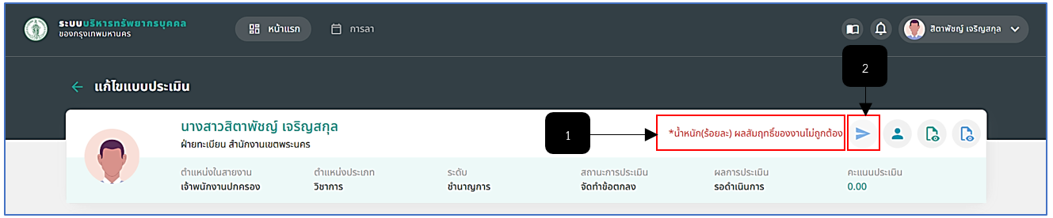
รูปภาพที่ 8 – 13 แจ้งเตือนน้ำหนัก (ร้อยละ) ผิด
หมายเลข 1 ข้อความแจ้งเตือน น้ำหนัก (ร้อยละ) ผิด
หมายเลข 2 ปุ่มคลิกส่งรายการขอรับการประเมินไม่สามารถคลิกได้ (เนื่องจากน้ำหนัก (ร้อยละ) ผิด)
- หลังจากที่ผู้ประเมิน ผู้บังคับบัญชาเหนือขึ้นไป และผู้บังคับบัญชาเหนือขึ้นไปอีกขั้น ทำการอนุมัติรายการการขอประเมินเสร็จสิ้น ในหน้า “รายการขอรับการประเมินผลการปฏิบัติราชการระดับบุคคล” ในรายการที่ขอรับการประเมินจะแสดงสถานะ “รายงานความก้าวหน้า” และหากคลิกรายการ ระบบจะทำการแสดงหน้าเมนู “รายงานความก้าวหน้า” เพื่อให้ผู้ขอรับการประเมินเพิ่มข้อมูลรายงานความก้าวหน้า, รายงานปัญหา และบันทึกเหตุการณ์/พฤติกรรม โดยข้อมูลในส่วนนี้ผู้ขอรับการประเมินสามารถเพิ่มหรือไม่ทำการเพิ่มข้อมูลได้
- หากทำการตรวจสอบข้อมูลเสร็จสิ้น ให้ทำการคลิก เพื่อทำการส่งรายการขอรับการประเมินให้ผู้ประเมิน ผู้บังคับบัญชาเหนือขึ้นไป และผู้บังคับบัญชาเหนือขึ้นไปอีกขั้นทำการอนุมัติ
- และเมื่อหากผู้ประเมิน ผู้บังคับบัญชาเหนือขึ้นไป และผู้บังคับบัญชาเหนือขึ้นไปอีกขั้นทำการอนุมัติการขอรับการประเมินเสร็จสิ้น รายการขอรับการประเมิน จะแสดงสถานะการประเมิน “รายงานความก้าวหน้า” เพื่อให้ผู้ขอรับการประเมินทำการเพิ่มข้อมูลรายงานความก้าวหน้า รายงานปัญหา และบันทึกเหตุการณ์/พฤติกรรม
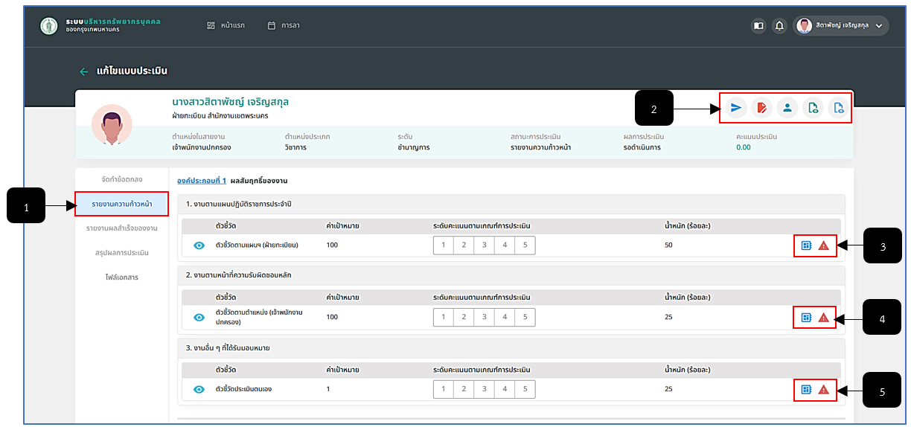
รูปภาพที่ 8 – 14 หน้ารายงานความก้าวหน้า
หมายเลข 1 แถบเมนู “รายงานความก้าวหน้า”
หมายเลข 2 ไอคอนคลิกเพื่อทำการประเมิน, แก้ไขข้อตกลง, แสดงข้อมูลผู้ประเมิน, ดูข้อมูลช่วยราชการ และดูข้อมูลทดลองปฏิบัติหน้าที่ราชการ
หมายเลข 3 ไอคอนสำหรับคลิกเพื่อเพิ่มข้อมูลรายงานความก้าวหน้าและรายงานปัญหาของงานตามแผนปฏิบัติราชการประจำปี
หมายเลข 4 ไอคอนสำหรับคลิกเพื่อเพิ่มข้อมูลรายงานความก้าวหน้าและรายงานปัญหาของงานตามหน้าที่ความรับผิดชอบหลัก
หมายเลข 5 ไอคอนสำหรับคลิกเพื่อเพิ่มข้อมูลรายงานความก้าวหน้าและรายงานปัญหาของงานอื่น ๆ ที่ได้รับมอบหมาย
- เมื่อหากรายการขอรับการประเมินอยู่ในแถบเมนู “รายงานก้าวหน้า” แต่ผู้ขอรับการประเมินต้องการแก้ไขข้อตกลง ให้ทำการคลิก  และยืนยันการขอแก้ไขข้อตกลง จากนั้นรอให้ผู้ประเมิน ผู้บังคับบัญชาเหนือขึ้นไป (ถ้ามี) และผู้บังคับเหนือขึ้นไปอีกขั้น (ถ้ามี) ทำการอนุมัติการแก้ไขข้อตกลง ผู้ขอรับการประเมินต้องทำแก้ไขข้อมูลในแถบเมนู “จัดทำข้อตกลง” และทำการคลิก เพื่อขอรับการประเมินอีกครั้ง
- การเพิ่มข้อมูลรายงานความก้าวหน้า ให้ทำการคลิกไอคอน ระบบทำการแสดงหน้า “รายงานความก้าวหน้า” ให้ทำการคลิก เพื่อเพิ่มหัวข้อความก้าวหน้า ให้ทำการกรอกข้อมูลให้ครบตามที่ระบบแนะนำและบันทึกข้อมูลให้เสร็จสิ้น เพื่อให้ผู้ประเมิน ผู้บังคับบัญชาเหนือขึ้นไป (ถ้ามี) และผู้บังคับบัญชาเหนือขึ้นไปอีกขึ้น (ถ้ามี) ทำการแสดงความคิดเห็นเกี่ยวกับรายงานความก้าวหน้าที่ได้ทำการเพิ่ม
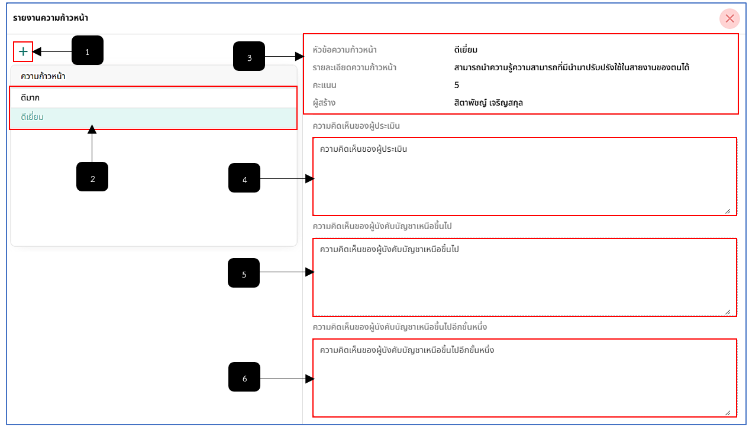
รูปภาพที่ 8 – 15 รายละเอียดรายงานความก้าวหน้า
หมายเลข 1 ไอคอนสำหรับคลิกเพื่อเพิ่มรายงานความก้าวหน้า
หมายเลข 2 ช่องสำหรับแสดงรายการรายงานความก้าวหน้า
หมายเลข 3 ช่องสำหรับแสดงข้อมูลรายละเอียดรายงานความก้าวหน้า
หมายเลข 4 ช่องแสดงความคิดเห็นของผู้ประเมิน
หมายเลข 5 ช่องสำหรับแสดงความคิดเห็นของผู้บังคับบัญชาเหนือขึ้นไป (ถ้ามี) แต่หากไม่มี ช่องกรอกแสดงความคิดเห็นรายงานความก้าวหน้าของผู้บังคับบัญชาเหนือขึ้นไปจะไม่แสดง
หมายเลข 6 ช่องสำหรับแสดงความคิดเห็นของผู้บังคับบัญชาเหนือขึ้นไปอีกชั้นหนึ่ง (ถ้ามี) แต่หากไม่
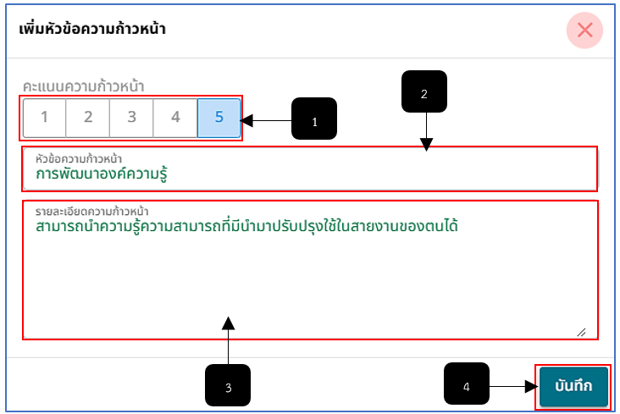
รูปภาพที่ 8 – 16 เพิ่มหัวข้อความก้าวหน้า
หมายเลข 1 ช่องสำหรับคลิกเพื่อเลือกคะแนนความก้าวหน้า
หมายเลข 2 ช่องสำหรับคลิกเพื่อกรอกหัวข้อความก้าวหน้า
หมายเลข 3 ช่องสำหรับคลิกเพื่อกรอกรายละเอียดความก้าวหน้า
หมายเลข 4 ปุ่มสำหรับคลิกเพื่อบันทึกข้อมูลรายการหัวข้อความก้าวหน้า
- การเพิ่มข้อมูลรายงานปัญหา ให้ทำการคลิกไอคอน ระบบทำการแสดงหน้า “รายงานปัญหา” ให้ทำการคลิก เพื่อเพิ่มหัวข้อรายงานปัญหา ให้ทำการกรอกข้อมูลให้ครบตามที่ระบบแนะนำ ให้ทำการคลิก จากนั้นทำการคลิก เพื่อที่ให้ผู้ประเมิน ผู้บังคับบัญชาเหนือขึ้นไป (ถ้ามี) และผู้บังคับบัญชาเหนือขึ้นไปอีกขึ้น (ถ้ามี) สามารถทำการแสดงความคิดเห็นเกี่ยวกับรายงานปัญหาที่ได้ทำการเพิ่มได้
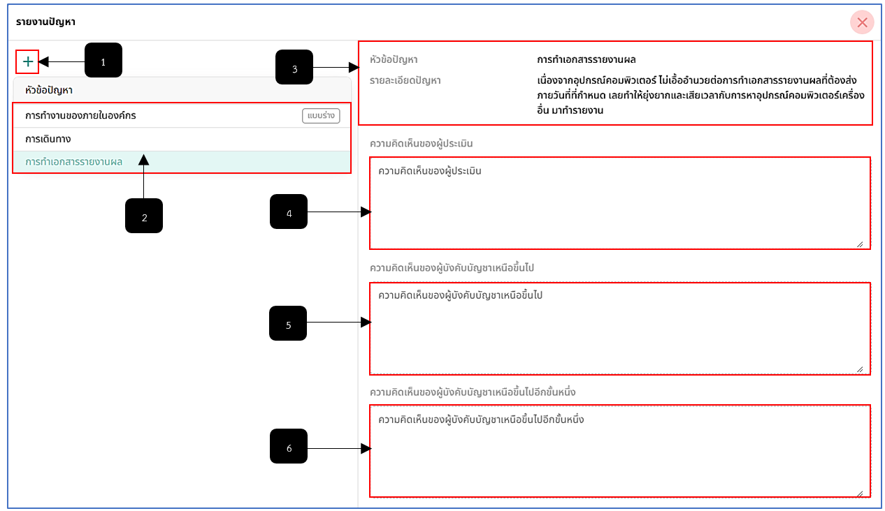
รูปภาพที่ 8 – 17 รายละเอียดรายงานปัญหา
หมายเลข 1 ไอคอนสำหรับคลิกเพื่อเพิ่มรายงานปัญหา
หมายเลข 2 ช่องสำหรับแสดงรายการหัวข้อปัญหา
หมายเลข 3 ช่องสำหรับแสดงข้อมูลรายละเอียดหัวข้อของปัญหา
หมายเลข 4 ช่องแสดงความคิดเห็นของผู้ประเมิน
หมายเลข 5 ช่องสำหรับแสดงความคิดเห็นของผู้บังคับบัญชาเหนือขึ้นไป (ถ้ามี) แต่หากไม่มี ช่องกรอกแสดงความคิดเห็นรายงานปัญหาของผู้บังคับบัญชาเหนือขึ้นไปจะไม่แสดง
หมายเลข 6 ช่องสำหรับแสดงความคิดเห็นของผู้บังคับบัญชาเหนือขึ้นไปอีกชั้นหนึ่ง (ถ้ามี) แต่หากไม่มี ช่องกรอกแสดงความคิดเห็นรายงานปัญหาของผู้บังคับบัญชาเหนือขึ้นไปอีกขั้นจะไม่แสดง
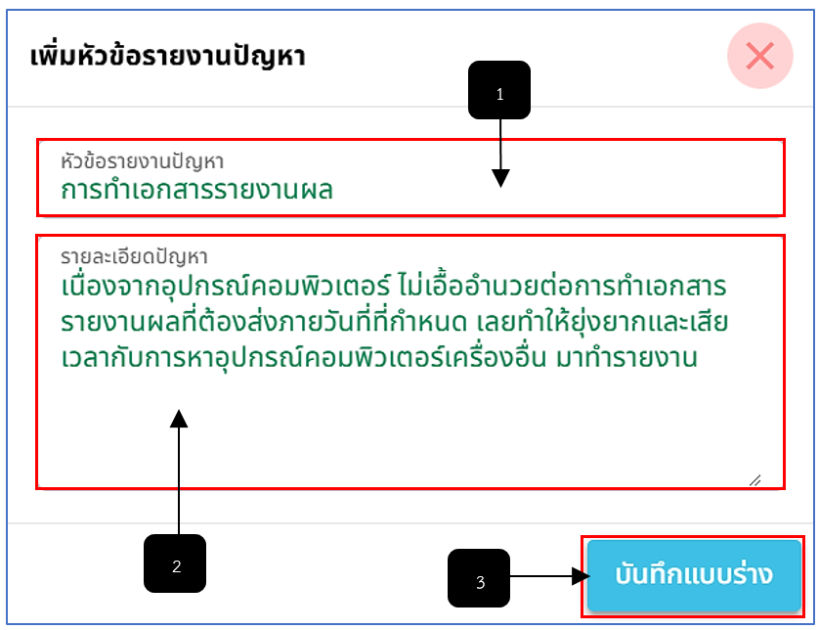
รูปภาพที่ 8 – 18 เพิ่มหัวข้อรายงานปัญหา
หมายเลข 1 ช่องสำหรับคลิกเพื่อคลิกกรอกหัวข้อรายงานปัญหา
หมายเลข 2 ช่องสำหรับคลิกเพื่อกรอกรายละเอียดปัญหา
หมายเลข 3 ปุ่มสำหรับคลิกเพื่อบันทึกแบบร่างรายการปัญหา
- หลังจากที่ได้ทำการคลิกบันทึกแบบร่างเสร็จสิ้น ระบบจะแสดงปุ่ม และปุ่ม หากผู้ประเมินทำการคลิกปุ่ม “บันทึกแบบร่าง” ในหน้ารายการรายงานปัญหานั้น ๆ จะแสดงสถานะ “แบบร่าง” และผู้ประเมินไม่สามารถเห็นรายละเอียดหรือกรอกแสดงความคิดเห็นได้ และหากผู้ขอการประเมิน คลิกเลือก “ส่งไปยังผู้ประเมิน” รายงานปัญหานั้น ผู้ประเมินก็จะสามารถเห็นรายละเอียดและกรอกแสดงความคิดเห็นกลับมาได้
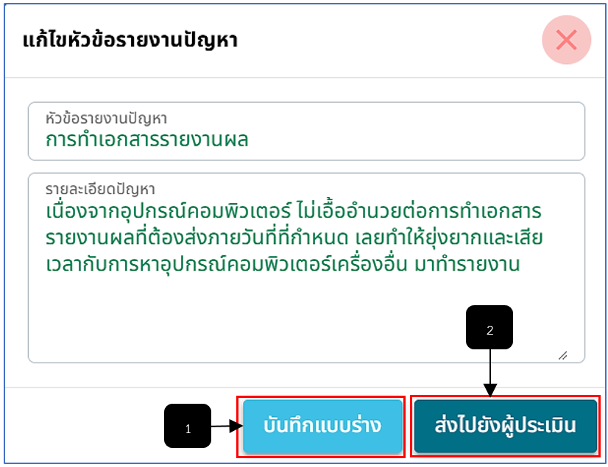
รูปภาพที่ 8 – 19 ส่งเรื่องรายงานปัญหาให้กับผู้ประเมิน
หมายเลข 1 ปุ่มสำหรับคลิกเพื่อบันทึกแบบร่างรายการปัญหา
หมายเลข 2 ปุ่มสำหรับคลิกเพื่อส่งรายการปัญหาไปยังผู้ประเมิน
- การเพิ่มข้อมูลบันทึกเหตุการณ์/พฤติกรรมในหัวข้อองค์ประกอบที่ 2 พฤติกรรมการปฏิบัติราชการ (สมรรถนะ) ให้ทำการคลิกไอคอน ระบบทำการแสดงหน้า “บันทึกเหตุการณ์/พฤติกรรม” ให้ทำการคลิก เพื่อเพิ่มรายการบันทึกเหตุการณ์/พฤติกรรม ให้ทำการกรอกข้อมูลให้ครบตามที่ระบบแนะนำและบันทึกข้อมูลให้เสร็จสิ้น
- การเพิ่มข้อมูลรายการบันทึกเหตุการณ์/พฤติกรรม จะเป็นการบันทึกข้อมูล อีกทั้งผู้ประเมิน ผู้บังคับบัญชาเหนือขึ้นไป และผู้บังคับบัญชาเหนือขึ้นไปอีกขั้น ก็จะสามารถเพิ่มข้อมูลรายการเองได้และดูรายละเอียดที่ผู้ขอรับการประเมินได้ทำการเพิ่มได้เช่นกัน
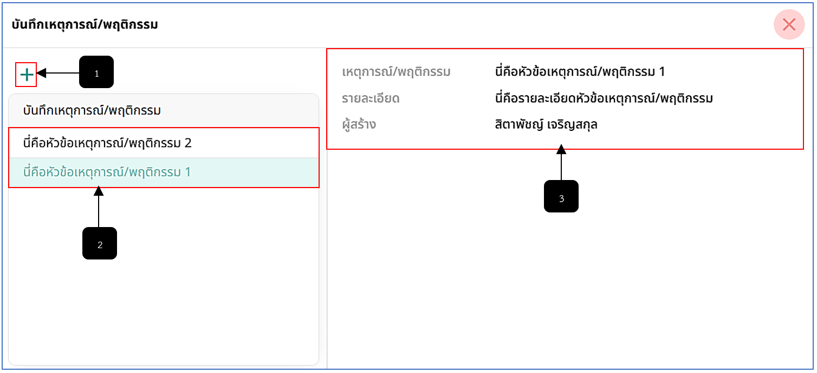
รูปภาพที่ 8 – 20 รายละเอียดเหตุการณ์/พฤติกรรม
หมายเลข 1 ไอคอนสำหรับคลิกเพื่อเพิ่มรายการบันทึกเหตุการณ์/พฤติกรรม
หมายเลข 2 ช่องสำหรับแสดงรายการบันทึกเหตุการณ์/พฤติกรรม
หมายเลข 3 ช่องสำหรับแสดงข้อมูลรายละเอียดรายการเหตุการณ์พฤติกรรม
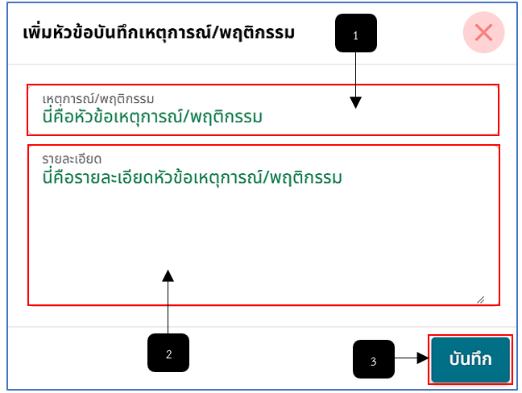
รูปภาพที่ 8 – 21 เพิ่มหัวข้อบันทึกเหตุการณ์/พฤติกรรม
หมายเลข 1 ช่องสำหรับคลิกเพื่อกรอกเหตุการณ์/พฤติกรรม
หมายเลข 2 ช่องสำหรับคลิกเพื่อกรอกรายละเอียดบันทึกเหตุการณ์/พฤติกรรม
หมายเลข 3 ปุ่มสำหรับคลิกเพื่อบันทึกข้อมูลรายการบันทึกเหตุการณ์/พฤติกรรม
- หากผู้ประเมิน ผู้บังคับบัญชาและผู้บังคับบัญชาเหนือขึ้นไปได้ทำการกรอกข้อมูลแสดงความคิดเห็นรายงานความก้าวหน้าและกรอกแสดงความคิดเห็นรายงานปัญหาเสร็จสิ้น ผู้ขอรับการประเมินถึงจะสามารถเห็นเนื้อหารายละเอียดที่ผู้ประเมิน ผู้บังคับบัญชาเหนือขึ้นไปและผู้บังคับบัญชาเหนือขึ้นไปอีกขั้นได้ทำการแสดงความคิดเห็นไว้ได้
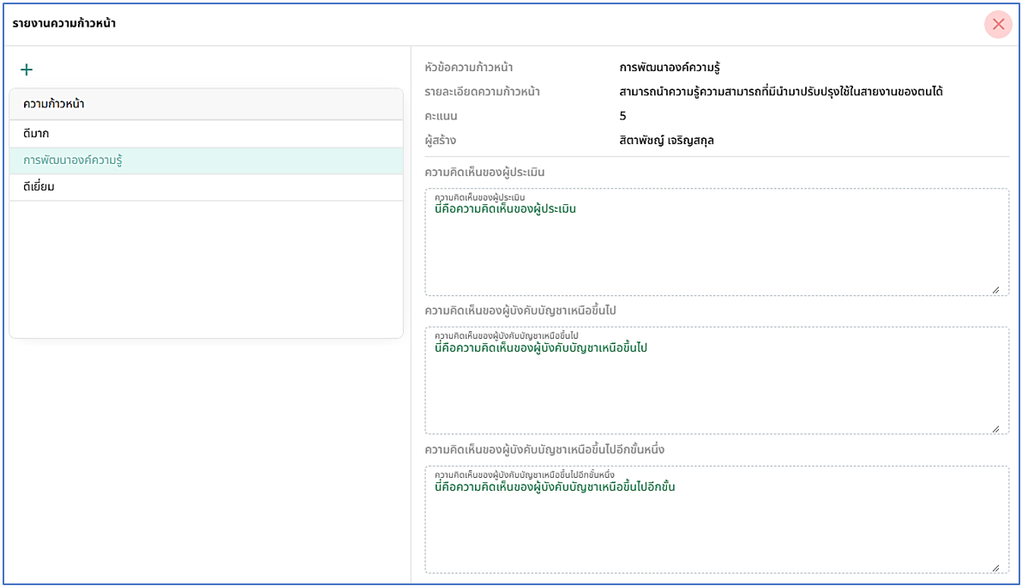
รูปภาพที่ 8 – 22 ตัวอย่างผู้ประเมินทำการแสดงความคิดเห็นรายงานความก้าวหน้า
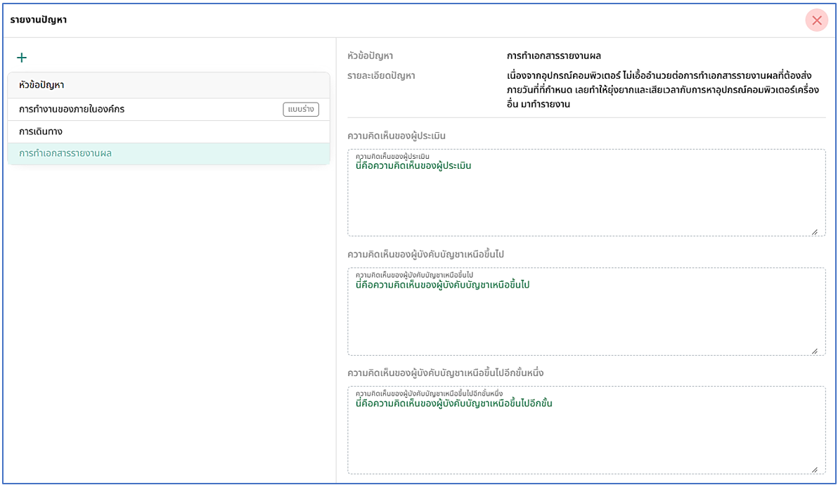
รูปภาพที่ 8 – 23 ตัวอย่างผู้ประเมินทำการแสดงความคิดเห็นรายงานปัญหา
- หากผู้ขอรับการประเมินได้ทำการบันทึกข้อมูลรายงานความก้าวหน้าและรายงานปัญหา จนถึงขั้นตอนผู้ประเมิน ผู้บังคับบัญชาเหนือขึ้นไป (ถ้ามี) และผู้บังคับบัญชาเหนือขึ้นไปอีกขั้น (ถ้า) ทำการกรอกแสดงความคิดเห็นเสร็จสิ้นเรียบร้อย ผู้ขอรับการประเมินต้องทำการคลิก close “ทำการประเมิน” เพื่อส่งรายการไปยังเมนู “รายงานผลสำเร็จของงาน” เพื่อตรวจสอบข้อมูลก่อนการส่งรายการขอรับการประเมินไปยังผู้ประเมิน ในขั้นตอนถัดไป
- หลังจากที่ได้ส่งรายการประเมินไปยังผู้ประเมินทำการประเมิน สถานะรายการการประเมินจะแสดง “รายงานผลสำเร็จของงาน” เพื่อให้ผู้ขอรับการประเมินตรวจสอบความถูกต้องของข้อมูลก่อนส่งเรื่องไปให้ผู้ประเมินทำการรายงานผลสำเร็จของงานหรือให้คะแนนการประเมิน
- และหลังจากผู้ขอรับการประเมินได้ทำการตรวจสอบข้อมูลรายงานผลสำเร็จของงานเสร็จสิ้น ให้ทำการคลิก close “ผู้ประเมินรายงานผลสำเร็จของงาน” อีกครั้ง เพื่อให้ผู้ประเมินได้ทำการให้คะแนนการประเมิน (โดยในระหว่างนี้ ผู้ขอรับการประเมินจะไม่สามารถทำการแก้ไขข้อมูลใด ๆ ได้ จนกว่าผู้ประเมิน ผู้บังคับบัญชาเหนือขึ้นไป (ถ้ามี) และผู้บังคับบัญชาเหนือขึ้นอีกขั้น (ถ้ามี) ยังทำการประเมินอยู่)
- สุดท้าย หลังจากที่ผู้ประเมิน ผู้บังคับบัญชาเหนือขึ้นไป (ถ้ามี) และผู้บังคับบัญชาเหนือขึ้นไปอีกขั้น (ถ้ามี) ได้ทำการประเมินเสร็จสิ้นแล้ว รายการที่ขอรับการประเมินจะแสดงสถานะ “สรุปผลการประเมิน” อีกทั้งผู้ขอรับการประเมินก็ยังจะสามารถเห็นคะแนนการประเมินที่ได้รับอีกด้วย
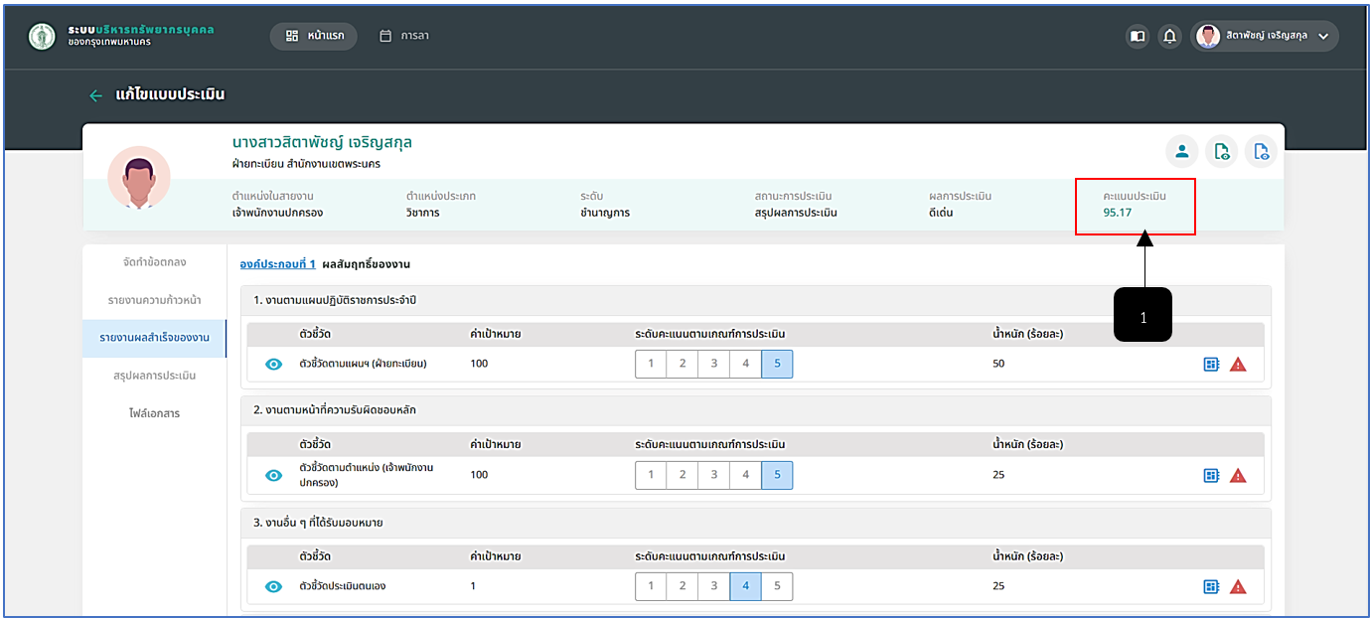
รูปภาพที่ 8 – 24 คะแนนผลการประเมินที่ได้รับ
หมายเลข 1 ช่องสำหรับแสดงคะแนนผลการประเมินที่ได้รับ
- เมื่อผู้ประเมิน ผู้บังคับบัญชาเหนือขึ้นไป (ถ้ามี) และผู้บังคับบัญชาเหนือขึ้นไปอีกขั้น (ถ้ามี) ได้ทำการบันทึกการสรุปผลการประเมิน ไปจนถึงผู้รับผิดชอบระบบทำการประกาศผลการประเมินเสร็จสิ้น รายการขอรับการประเมินจะแสดงสถานะ “ประกาศและบันทึกลงทะเบียนประวัติแล้ว” ผู้ขอรับการประเมินสามารถคลิกแถบเมนู “สรุปผลการประเมิน” ในรายการขอรับการประเมิน เพื่อแสดงข้อมูลความคิดเห็นของผู้ประเมินเกี่ยวกับการประเมินในรายการนี้ได้ อีกทั้งยังสามารถคลิก เพื่อดาวน์โหลดเอกสารสรุปผลการประเมินได้อีกด้วย
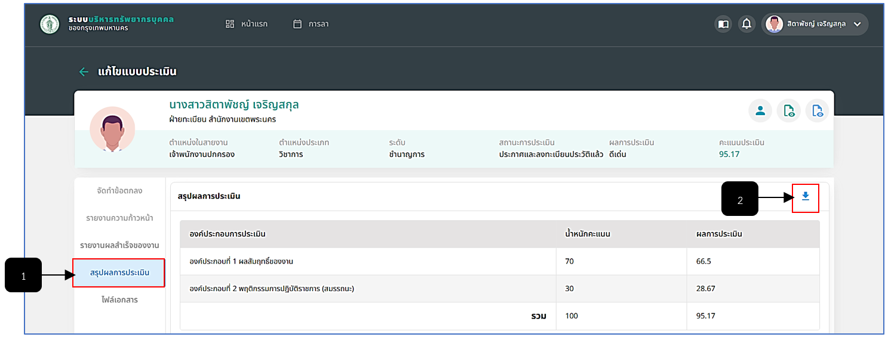
รูปภาพที่ 8 – 25 สรุปผลการประเมิน
หมายเลข 1 แถบเมนู “สรุปผลการประเมิน”
หมายเลข 2 ไอคอนสำหรับคลิกเพื่อดาวน์โหลดรายงานสรุปผลการประเมิน
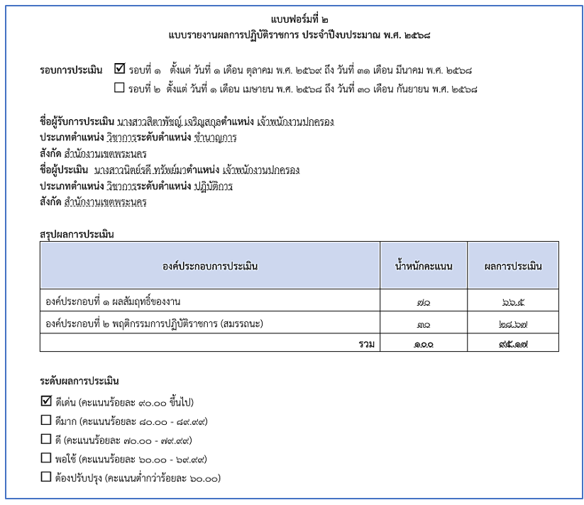
รูปภาพที่ 8 – 26 ตัวอย่างรายงานสรุปผลการประเมิน
- การเพิ่มไฟล์เอกสารหลักฐาน ให้ทำการใช้เมาส์คลิก ระบบจะให้ทำการคลิกเลือกที่ต้องการอัปโหลด หลังจากที่เลือกไฟล์ที่ต้องการได้แล้ว ให้ทำการคลิก และยืนยันการอัปโหลดไฟล์ ระบบจะทำการแสดงรายการไฟล์ที่ได้ทำการอัปโหลดทันที
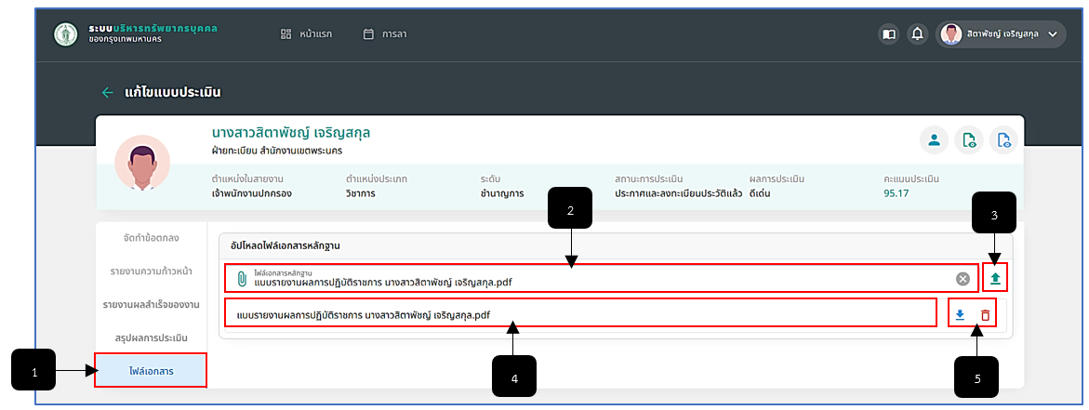
รูปภาพที่ 8 – 27 รายละเอียดเหตุการณ์
หมายเลข 1 แถบเมนู “ไฟล์เอกสาร”
หมายเลข 2 ช่องสำหรับคลิกเพื่อเลือกไฟล์เอกสารเพิ่มเติมที่ต้องการอัปโหลด
หมายเลข 3 ไอคอนสำหรับคลิกเพื่อยืนยันการอัปโหลดไฟล์เอกสารเพิ่มเติม
หมายเลข 4 ช่องสำหรับแสดงรายการไฟล์เอกสารเพิ่มเติมที่ได้ทำการอัปโหลด
หมายเลข 5 ไอคอนสำหรับคลิกเพื่อดาวน์โหลดไฟล์เอกสารที่ได้ทำการอัปโหลด และไอคอนสำหรับคลิกเพื่อลบรายการไฟล์เอกสารเพิ่มเติมที่ได้ทำการอัปโหลด

ประเภทตำแหน่งบริหาร อำนวยการ
- ในหน้าเพิ่มข้อมูลจัดทำข้อตกลงของประเภทตำแหน่งบริหาร อำนวยการ จะประกอบไป ด้วยองค์ประกอบที่ 1 ผลสัมฤทธิ์ของงาน ได้แก่ มิติที่ 1 ภารกิจตามนโยบายและยุทธศาสตร์ของกรุงเทพมหานคร, มิติที่ 2 วาระเร่งด่วนที่ได้รับมอบหมายพิเศษ (ถ้ามี) และองค์ประกอบที่ 2 พฤติกรรมการปฏิบัติราชการ (สมรรถนะ) ได้แก้ สมรรถนะหลัก, สมรรถนะประจำผู้บริหารกรุงเทพมหานคร, สมรรถนะเฉพาะสำหรับตำแหน่ง ผอ.เขต ผช.ผอ.เขต และหัวหน้าฝ่ายในสังกัด สนง.เขต เป็นต้น
- การเพิ่มข้อมูลจัดทำข้อตกลง รายงานความก้าวหน้า รายงานผลสำเร็จของงาน สรุปผลการ ทดลอง และไฟล์เอกสาร การทำงานเหมือนประเภทตำแหน่งวิชาการ ทั่วไป แต่ข้อมูลจะต่างกันที่การเพิ่มข้อมูลองค์ประกอบที่ 1 ผลสัมฤทธิ์ของงาน และองค์ประกอบที่ 2 พฤติกรรมการปฏิบัติราชการ (สมรรถนะ) รวมถึงเกณฑ์การประเมินเท่านั้น
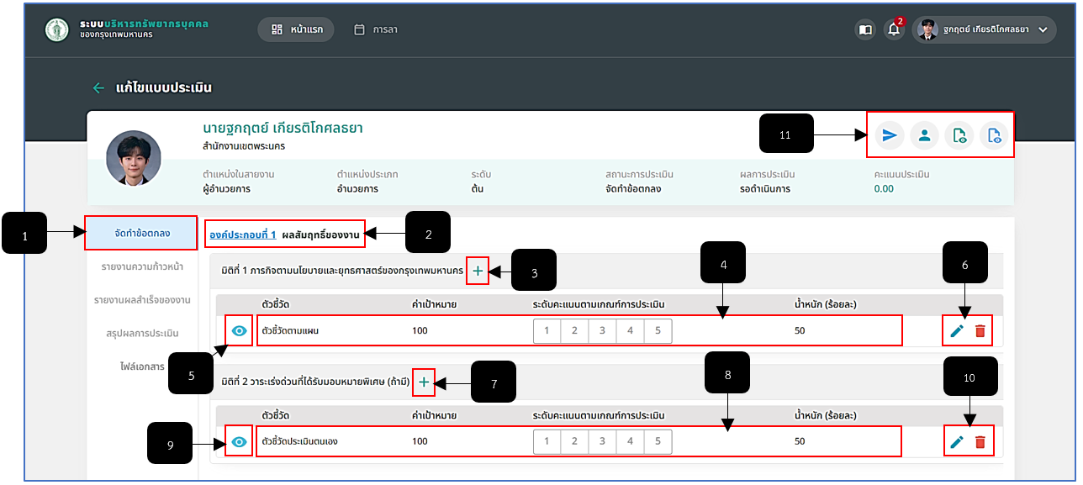
รูปภาพที่ 8 – 28 หน้าจัดทำข้อตกลงของตำแหน่งประเภทอำนวยการ/บริหาร
หมายเลข 1 แถบเมนู “จัดทำข้อตกลง”
หมายเลข 2 ช่องสำหรับแสดงการเพิ่มข้อมูลขององค์ประกอบที่ 1 ผลสัมฤทธิ์ของงาน
หมายเลข 3 ไอคอนสำหรับคลิกเพื่อเพิ่มข้อมูลมิติที่ 1 ภารกิจตามนโยบายและยุทธศาสตร์ของกรุงเทพมหานคร
หมายเลข 4 ช่องสำหรับแสดงรายการมิติที่ 1 ภารกิจตามนโยบายและยุทธศาสตร์ของกรุงเทพมหานคร
หมายเลข 5 ไอคอนสำหรับคลิกเพื่อแสดงรายละเอียดรายการมิติที่ 1 ภารกิจตามนโยบายและยุทธศาสตร์ของกรุงเทพมหานคร
หมายเลข 6 ไอคอนสำหรับคลิกเพื่อแก้ไขข้อมูลและลบรายการมิติที่ 1 ภารกิจตามนโยบายและยุทธศาสตร์ของกรุงเทพมหานคร
หมายเลข 7 ไอคอนสำหรับคลิกเพื่อเพิ่มข้อมูลมิติที่ 2 วาระเร่งด่วนที่ได้รับมอบหมายพิเศษ (ถ้ามี)
หมายเลข 8 ช่องสำหรับแสดงรายการมิติที่ 2 วาระเร่งด่วนที่ได้รับมอบหมายพิเศษ (ถ้ามี)
หมายเลข 9 ไอคอนสำหรับคลิกเพื่อแสดงรายละเอียดรายการมิติที่ 2 วาระเร่งด่วนที่ได้รับมอบหมายพิเศษ (ถ้ามี)
หมายเลข 10 ไอคอนสำหรับคลิกเพื่อแก้ไขข้อมูลและลบรายการมิติที่ 2 วาระเร่งด่วนที่ได้รับมอบหมายพิเศษ (ถ้ามี)
หมายเลข 11 ไอคอนสำหรับคลิกเพื่อส่งให้ผู้ประเมินอนุมัติ แก้ไขผู้ประเมิน ดูข้อมูลช่วยราชการ และดูข้อมูลการทดลองปฏิบัติหน้าที่ราชการ
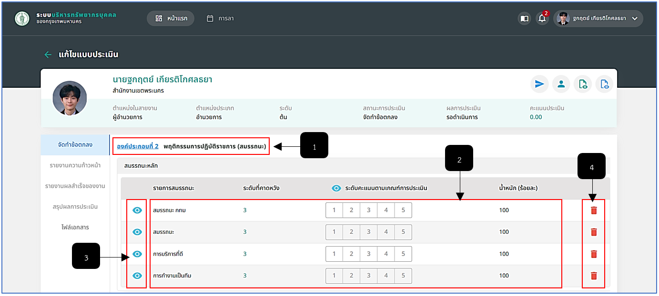
รูปภาพที่ 8 – 29 เพิ่มข้อมูลองค์ประกอบที่ 2 (สมรรถนะหลัก)
หมายเลข 1 ช่องสำหรับแสดงการเพิ่มข้อมูลขององค์ประกอบที่ 2 พฤติกรรมการปฏิบัติราชการ (สมรรถนะ)
หมายเลข 2 ช่องสำหรับแสดงรายการสมรรถนะ
หมายเลข 3 ไอคอนสำหรับคลิกเพื่อแสดงข้อมูลรายละเอียดของรายการสมรรถนะ
หมายเลข 4 ไอคอนสำหรับคลิกเพื่อลบรายการสมรรถนะ
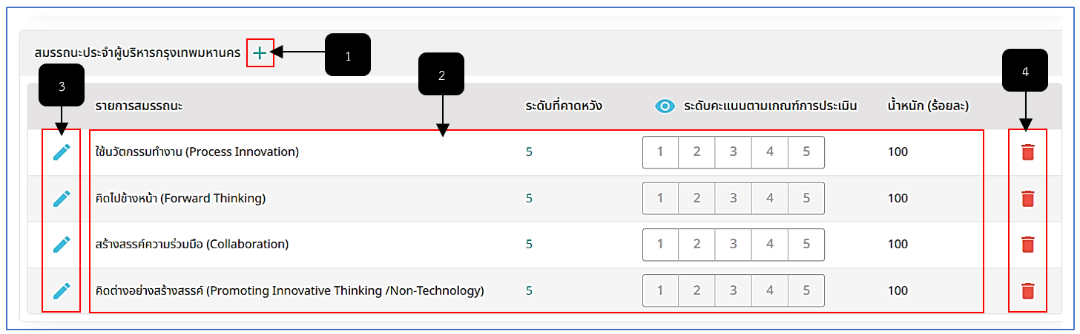
รูปภาพที่ 8 – 30 เพิ่มข้อมูลองค์ประกอบที่ 2 (สมรรถนะประจำผู้บริหาร)
หมายเลข 1 ไอคอนสำหรับคลิกเพื่อเพิ่มรายการสมรรถนะประจำผู้บริหารกรุงเทพมหานคร
หมายเลข 2 ช่องสำหรับแสดงรายการสมรรถนะประจำผู้บริหารกรุงเทพมหานคร
หมายเลข 3 ไอคอนสำหรับคลิกเพื่อแก้ไขข้อมูลรายการสมรรถนะประจำผู้บริหารกรุงเทพมหานคร
หมายเลข 4 ไอคอนสำหรับคลิกเพื่อลบรายการสมรรถนะประจำผู้บริหารกรุงเทพมหานคร
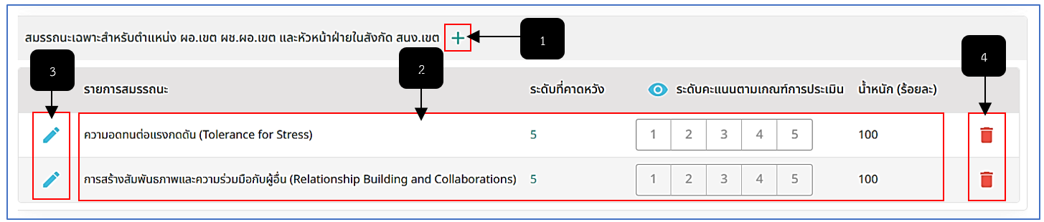
รูปภาพที่ 8 – 31 เพิ่มข้อมูลองค์ประกอบที่ 2 (สมรรถนะเฉพาะตำแหน่ง ผอ.)
หมายเลข 1 ไอคอนสำหรับคลิกเพื่อเพิ่มรายการสมรรถนะเฉพาะสำหรับตำแหน่ง ผอ.เขต ผช.ผอ.เขต และหัวหน้าฝ่ายในสังกัด สนง.เขต
หมายเลข 2 ช่องสำหรับแสดงรายการสมรรถนะเฉพาะสำหรับตำแหน่ง ผอ.เขต ผช.ผอ.เขต และหัวหน้าฝ่ายในสังกัด สนง.เขต
หมายเลข 3 ไอคอนสำหรับคลิกเพื่อแก้ไขข้อมูลรายการสมรรถนะเฉพาะสำหรับตำแหน่ง ผอ.เขต ผช.ผอ.เขต และหัวหน้าฝ่ายในสังกัด สนง.เขต
หมายเลข 4 ไอคอนสำหรับคลิกเพื่อลบรายการสมรรถนะเฉพาะสำหรับตำแหน่ง ผอ.เขต ผช.ผอ.เขต และหัวหน้าฝ่ายในสังกัด สนง.เขต
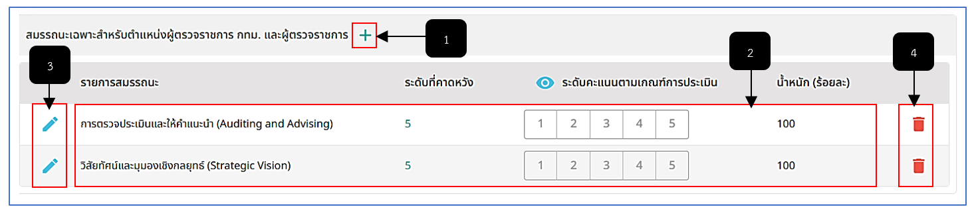
รูปภาพที่ 8 – 32 เพิ่มข้อมูลองค์ประกอบที่ 2 (สมรรถนะเฉพาะตำแหน่งผู้ตรวจราชการ)
หมายเลข 1 ไอคอนสำหรับคลิกเพื่อเพิ่มรายการสมรรถนะเฉพาะสำหรับตำแหน่งผู้ตรวจราชการ กทม. และผู้ตรวจราชการ
หมายเลข 2 ช่องสำหรับแสดงรายการสมรรถนะเฉพาะสำหรับตำแหน่งผู้ตรวจราชการ กทม. และผู้ตรวจราชการ
หมายเลข 3 ไอคอนสำหรับคลิกเพื่อแก้ไขข้อมูลรายการสมรรถนะเฉพาะสำหรับตำแหน่งผู้ตรวจราชการ กทม. และผู้ตรวจราชการ
หมายเลข 4 ไอคอนสำหรับคลิกเพื่อลบรายการสมรรถนะเฉพาะสำหรับตำแหน่งผู้ตรวจราชการ กทม. และผู้ตรวจราชการ
- เมื่อจัดการในหน้าจัดทำข้อตกลงเสร็จสิ้นเรียบร้อยแล้ว ให้ผู้ขอรับประเมินทำการคลิกไอคอน
เพื่อส่งให้ผู้ประเมินอนุมัติ แต่ในกรณีที่มีผู้บังคับบัญชาเหนือขึ้นไปและผู้บังคับบัญชาเหนือขึ้นไปอีกชั้นหนึ่งจะต้องทำการอนุมัติให้ครบทุกคน เพื่อที่จะทำขั้นตอนต่อไปได้ ซึ่งตั้งแต่ในขั้นตอนรายงานความก้าวหน้าไปจนถึงสรุปผลการประเมิน รวมทั้งไฟล์เอกสารผู้ขอรับการประเมินสามารถอิงการใช้งานของประเภทวิชาการ ทั่วไปได้

